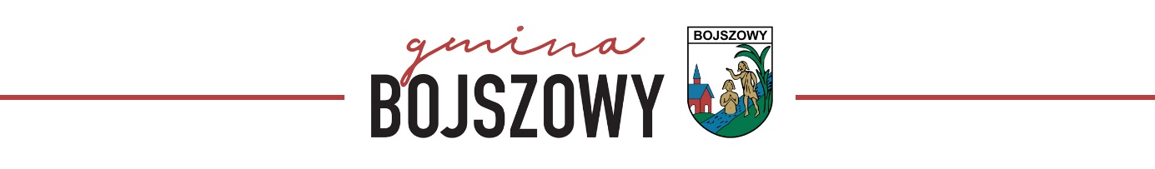

Plan działania na rzecz poprawy zapewnienia dostępności osobom ze szczególnymi potrzebami na lata 2022 – 2023
Na podstawie art. 14 pkt 5 w związku z art. 6 ustawy z dnia 19 lipca 2019 r. o zapewnieniu dostępności osobom ze szczególnymi potrzebami ( Dz. U. z 2019 r. poz. 1696 z póź. zm.) ustala się plan działania na rzecz poprawy zapewnienia dostępności osobom ze szczególnymi potrzebami

Lp. | Zakres działania | Realizujący zadania wynikające z art. 6 ustawy | Sposób realizacji | Termin
 | Dokonanie samooceny pod kątem sposobów dostosowania budynku Urzędu do minimalnych wymagań dotyczących dostępności | Koordynator | Zgłoszenie do projektu budżetu środków zabezpieczających realizacje potrzeb | 2022/2023
 | Dokonanie analizy pod kątem zapewnienia środków technicznych wspierających komunikację | Koordynator | Audyt potrzeb, zabezpieczenie środków w Budżecie Gminy
 | Wniosek grantowy/dofinansowanie z PFRON | Koordynator  Pracownik merytoryczny projektów, | Złożenie wniosku o grant na dostępność cyfrową, architektoniczną, informacyjno -komunikacyjną | 2022/2023
 | Zapewnienie dostępu alternatywnego | Koordynator | Zapewnienie osobom ze szczególnymi potrzebami wsparcia technicznego w tym z wykorzystaniem nowoczesnych technologii, kontaktu telefonicznego, korespondencyjnego, wsparcia innej osoby | Cały okres
 | Wspieranie osób ze szczególnymi potrzebami | Koordynator | Działania mające na celu ułatwienie dostępu architektonicznego, cyfrowego oraz informacyjno-komunikacyjnego | Cały okres
 | Monitorowanie działalności Urzędu, o której mowa w art. 14 ust. 1 ustawy w zakresie zapewnienia dostępności osobom ze szczególnymi potrzebami | Koordynator – współpraca z Kierownikami i pracownikami urzędu | - Przesyłanie możliwymi środkami niezbędnych informacji w zakresie potrzeb osób ze szczególnymi potrzebami,  - Podejmowanie działań mających na celu usuwanie barier i zapobieganie ich powstawaniu,  - Prowadzenie bezpośrednich spotkań w siedzibie z udziałem specjalistów ds. informatyki, łączności, ekspertów branży budowlanej, sanitarnej itp. I opracowanie rekomendacji w zakresie poprawy dostępności | Realizacja w całym okresie działania koordynatora
 | Popraw dostępności w pomieszczeniach biurowych z obsługą klienta | Koordynator  Referat GK | Wykonanie przebudowy pomieszczeń USC i Ewidencji Ludności, poszerzenie drzwi, stworzenie odrębnych dostępnych punktów obsługi | 2022/2023
 | Dostępność cyfrowa | Koordynator | Poszerzanie wiedzy wśród pracowników w zakresie dostępności cyfrowej dokumentów elektronicznych | Cały okres
 | Kontakt z osobą z niepełnosprawnościami | Koordynator | Stworzenie procedur kontaktu z osobami z niepełnosprawnościami | 2022/2023
 | Miejsce parkingowe dla osób niepełnosprawnych | GK | Zlecenie wykonania miejsca parkingowego bezpośrednio przy Urzędzie | 2023

Koordynatora ds. dostępności
Patrycja Czarnynoga

Bojszowy, dnia 31.12.2021 r.

